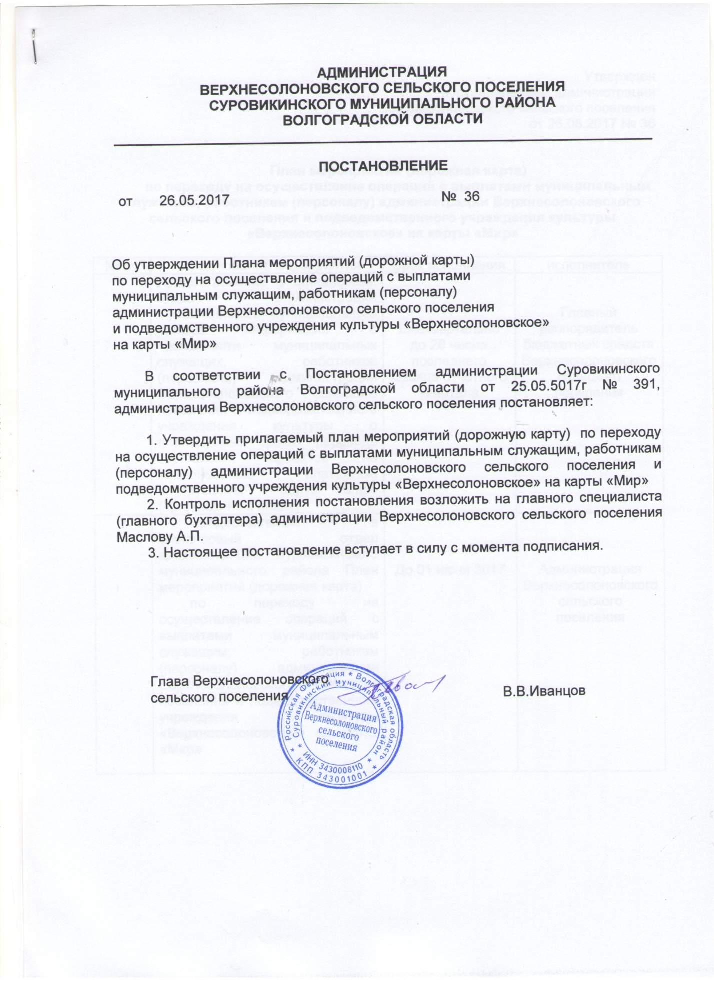

**АДМИНИСТРАЦИЯ**

**ВЕРХНЕСОЛОНОВСКОГО СЕЛЬСКОГО ПОСЕЛЕНИЯ**

**СУРОВИКИНСКОГО МУНИЦИПАЛЬНОГО РАЙОНА**

**ВОЛГОГРАДСКОЙ ОБЛАСТИ _____________________________________________________________________**

**ПОСТАНОВЛЕНИЕ**

от 26.05.2017 № 36

Об утверждении Плана мероприятий (дорожной карты)

по переходу на осуществление операций с выплатами

муниципальным служащим, работникам (персоналу)

администрации Верхнесолоновского сельского поселения

и подведомственного учреждения культуры «Верхнесолоновское»

на карты «Мир»

В соответствии с Постановлением администрации Суровикинского муниципального района Волгоградской области от 25.05.5017г № 391, администрация Верхнесолоновского сельского поселения постановляет:

1. Утвердить прилагаемый план мероприятий (дорожную карту) по переходу на осуществление операций с выплатами муниципальным служащим, работникам (персоналу) администрации Верхнесолоновского сельского поселения и подведомственного учреждения культуры «Верхнесолоновское» на карты «Мир»

2. Контроль исполнения постановления возложить на главного специалиста (главного бухгалтера) администрации Верхнесолоновского сельского поселения Маслову А.П.

3. Настоящее постановление вступает в силу с момента подписания.

Глава Верхнесолоновского

сельского поселения В.В.Иванцов

Утвержден

постановлением администрации

Верхнесолоновского сельского поселения

от 26.05.2017 № 36

**План мероприятий (дорожная карта)**

**по переходу на осуществление операций с выплатами муниципальным служащим, работникам (персоналу) администрации Верхнесолоновского сельского поселения и подведомственного учреждения культуры «Верхнесолоновское» на карты «Мир»**

|  |  |  |  |
| --- | --- | --- | --- |
| № пп | Наименование мероприятия | Срок исполнения | исполнитель |
| 1 | Предоставление в администрацию Верхнесолоновского сельского поселения Суровикинского муниципального района информации о численности работников (персонала) подведомственного учреждения культуры «Верхнесолоновское», о планируемых сроках перевода зарплатных проектов на национальные платежные инструменты – карты «Мир» (приложение к плану) | Ежеквартально до 15 числа последнего месяца отчетного квартала | МКУК «Верхнесолоновское» |
| 2 | Предоставление в финансовый отдел администрации Суровикинского муниципального района информации о численности муниципальных служащих, работников (персонала) администрации Верхнесолоновского сельского поселения и подведомственного учреждения культуры «Верхнесолоновское» о планируемых сроках перевода зарплатных проектов на национальные платежные инструменты – карты «Мир» (приложение к плану) | Ежеквартально до 20 числа последнего месяца отчетного квартала | Администрация Верхнесолоновского сельского поселения |
| 3 | Предоставление в финансовый отдел администрации Суровикинского муниципального района Плана мероприятий (дорожной карты)  по переходу на осуществление операций с выплатами муниципальным служащим, работникам (персоналу) администрации Верхнесолоновского сельского поселения и подведомственного учреждения культуры «Верхнесолоновское» на карты «Мир» | До 01 июня 2017 | Администрация Верхнесолоновского сельского поселения |
| 4 | Проведение мероприятий по переводу зарплатных проектов на национальные платежные инструменты – карты «Мир», в том числе необходимой разъяснительной работы с работниками муниципального казенного учреждения культуры «Верхнесолоновское» | До 25 декабря 2017 | Администрация Верхнесолоновского сельского поселения |

Приложение

к плану мероприятий (дорожная карта)

по переходу на осуществление операций с выплатами муниципальным служащим,

работникам (персоналу) администрации Верхнесолоновского сельского поселения

и подведомственного учреждения культуры «Верхнесолоновское» на карты «Мир»

|  |  |  |  |  |  |  |  |  |  |
| --- | --- | --- | --- | --- | --- | --- | --- | --- | --- |
| показатель | Количество учреждений | Фактическая численность персонала | Численность персонала, выплаты которому осуществляются и использованием платежных карт (по кредитным организациям) в рамках зарплатных проектов | | | | | | Планы по переходу на осуществление операций с выплатами с использованием национальной платежной системы  (планируемый период (квартал) завершения перехода на карту «Мир» |
| Наименование кредитной организации  ПАО Сбербанк | | Наименование кредитной организации | | Наименование кредитной организации | |
| Численность персонала (всего) | Численность персонала, обслуживаемого с использованием национальной платежной системы | Численность персонала (всего) | Численность персонала, обслуживаемого с использованием национальной платежной системы | Численность персонала (всего) | Численность персонала, обслуживаемого с использованием национальной платежной системы |
| Администрация Верхнесолоновского сельского поселения | 1 | 7 | 7 | 0 |  |  |  |  | IV квартал 2017 |
| МКУК «Верхнесолоновское | 1 | 7 | 7 | 0 |  |  |  |  | IV квартал 2017 |